1.- ¿Cuál es la dirección IP del servidor? ¿Hay más de una? ¿Hay alguna forma más de acceder al servidor?

10.2.1.5 → Es la dirección IP del servidor
Solo se puede acceder por la Ip de arriba
Puedes acceder también al servidor poniendo localhost.

2.- Cambia el archivo por defecto del servidor por una página web en HTML 5 creada por ti.

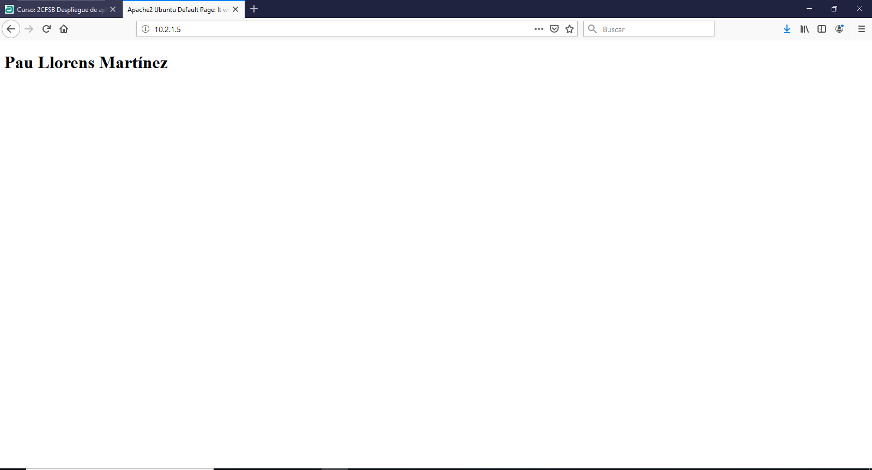

3.- Consultando el código del fichero /etc/apache2/conf-available/security.conf explica para qué sirven estas directivas: ServerTokens y ServerSignature.

ServerTokens → Configura lo que devuelve como la respuesta HTTP del servidor.
ServerSignature → Agrega una linea que contenga la versión del servidor y del host virtual.

4.- Busca en la web oficial de Apache las directivas que se pueden usar dentro del archivo de configuración del host virtual.

VirtualHost
ServerName
ServerAlias
ServerPath

5.- Indica en qué línea del archivo /etc/apache2/apache2.conf se incluyen todos los ficheros correspondientes a los hosts virtuales.

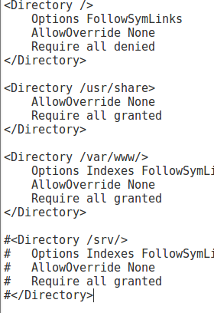

6.- En un entorno de desarrollo generalmente se tiene acceso físico al servidor, pero si la aplicación web ya está en producción ¿Cómo se pueden subir archivos al servidor?

Con un servicio FTP y SSH para subir los archivos cifrados.

7.- Busca en el fichero mime.conf ¿ En qué fichero se relaciona la aplicación con una extensión de fichero? Cita 5 extensiones que reconozcas con su correspondiente aplicación.

8.- Crea los dos hosts virtuales del ejemplo.

